LES ATELIERS ISSUS DE LA PEDAGOGIE MONTESSORI
POUR APPRENDRE LES MATHEMATIQUES
utilisés en période 1
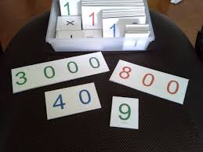

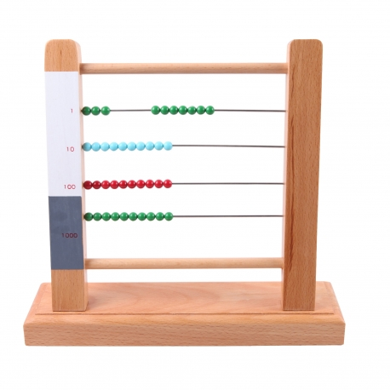

Les cartes nombres

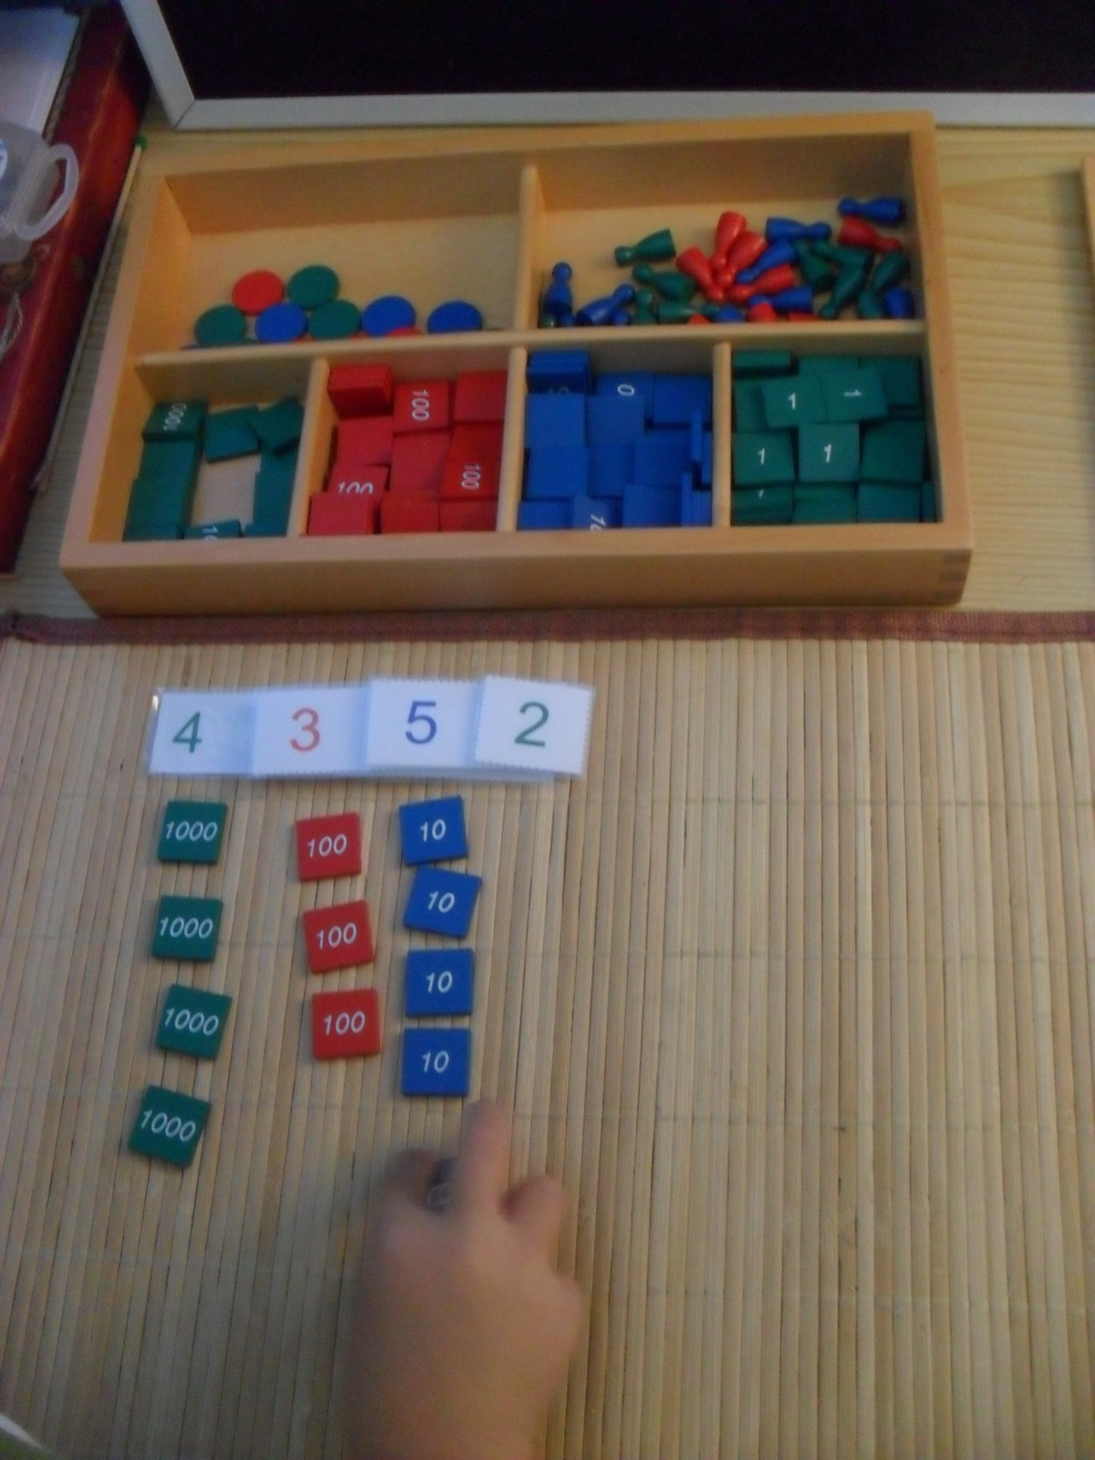

Le boulier

Les timbres

Ces trois ateliers nous ont permis de revoir les dizaines, les unités et de s'entraîner à décomposer les nombres. A la rentrée, ils nous permettront de comprendre comment fonctionnent les additions et les soustractions avec retenues.

